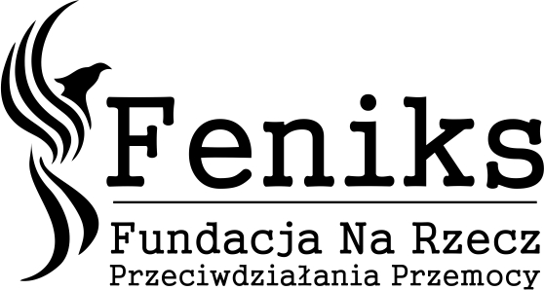

Formularz zgłoszeniowy
PRAKTYCZNE STOSOWANIE PRZEPISÓW WPROWADZONYCH USTAWĄ Z DNIA 9 marca 2023 r.
o zmianie ustawy o przeciwdziałaniu przemocy w rodzinie oraz niektórych innych ustaw
(on-line 31 marca 2023r godz (9:00 – 15:00):
- Imię i nazwisko ……………………………………..…………………………………………………...
dane kontaktowe (e-mail, tel.):…………………………………………………………………………..
- Imię i nazwisko ……………………………………..…………………………………………………….
dane kontaktowe (e-mail, tel.):…………………………………………………………………………..
- Imię i nazwisko ……………………………………..…………………………………………………….
dane kontaktowe (e-mail, tel.):…………………………………………………………………………..
- Imię i nazwisko ……………………………………..…………………………………………………….
dane kontaktowe (e-mail, tel.):…………………………………………………………………………..
- Imię i nazwisko ……………………………………..…………………………………………………….
dane kontaktowe (e-mail, tel.):…………………………………………………………………………..

Dane do faktury:…………………………………………………………………………………………..
…………………………………………………………………………………………………………
…………………………………………………………………………………………………………

Fundacja Feniks zastrzega sobie możliwość odwołania szkolenia w związku z niezebraniem wystarczającej ilości uczestników. O tym fakcie zostaniecie Państwo powiadomieni najpóźniej do dn. 22 lutego. Jeśli szkolenie odbędzie się w przewidywanym terminie, do tego dnia otrzymacie Państwo fakturę, wyślemy ją mailem.
Wypełniony kwestionariusz prosimy odesłać na adres: kontakt@fundacjafeniks.pl
W razie pytań: tel. 696 081 880

……………………………………………………………………………………………
Pieczęć instytucji/organu zgłaszającego

